**SANMICHELI SULLE NEVI DELLA VAL DI FASSA**

**21/22/23 GENNAIO 2020**

**SCUOLA DI SCI E CIASPOLATA**

## 



## L’Istituto Sanmicheli per promuovere uno stile di vita sano, attivo e di prevenzione, ha pensato di proporre ai ragazzi a partecipazione volontaria di tutti gli indirizzi, tre giorni di scuola sulle nevi della Val di Fassa. Sarà un’occasione per avvicinarsi agli sport invernali e per scoprire nuove passioni per il tempo libero. Inoltre i ragazzi che parteciperanno vivranno momenti di socializzazione immersi in un ambiente naturale lontano dalla loro quotidianità. Poichè vuole essere un’esperienza didattica in ambiente naturale praticando attività sportiva è aperta anche a coloro che non hanno mai sciato.



## La proposta è di trascorrere tre giorni sulle nevi della Val di Fassa, loc. Campestrin, Campitello di Fassa, dal 21-23/01/ 2020 presso Residenza Dolomiti.

## Le giornate si faranno con un minimo di 40 e un massimo di 50. In caso di superamento del numero massimo verrà preso in considerazione la presenza di segnalazioni disciplinari da parte del Consiglio di classe e l’ordine di iscrizione per selezionare gli iscritti.

**Programma**

|  |  |  |  |
| --- | --- | --- | --- |
| **21 GENNAIO** | **22 GENNAIO** | **23 GENNAIO** |  |
| 06:30 Partenza da Verona (SUCCURSALE)  10:00-12:00 Sci  12:00-13:00 Pausa Pranzo  13:00-16:00 Sci  16:10 Chek in Hotel  16:30-18:00 Attività sportiva in piscina (FACOLTATIVA)  19:00 Cena  21:00-23:00 Serata animata in hotel | 7:00 Sveglia  7:30 colazione in Hotel  9:00-12:00 Sci  12:00-13:00 pausa pranzo  13:00-16:00 Sci  16:30 -18:00 Attività sportiva palestra di roccia  (FACOLTATIVA)  19:00: Cena  21:00-23:00 Serata animata in hotel | 07:00: Sveglia  07:30 Colazione  09:00 Partenza con pulman privato per Canazei, incontro con le guide e ciaspolata di gruppo in alta quota  15:00 Rientro a Verona |  |

**Il costo per chi sceglie il corso di discesa ammonta a €192 (circa) invece per il corso di fondo a € 152 ed è comprensivo di**:

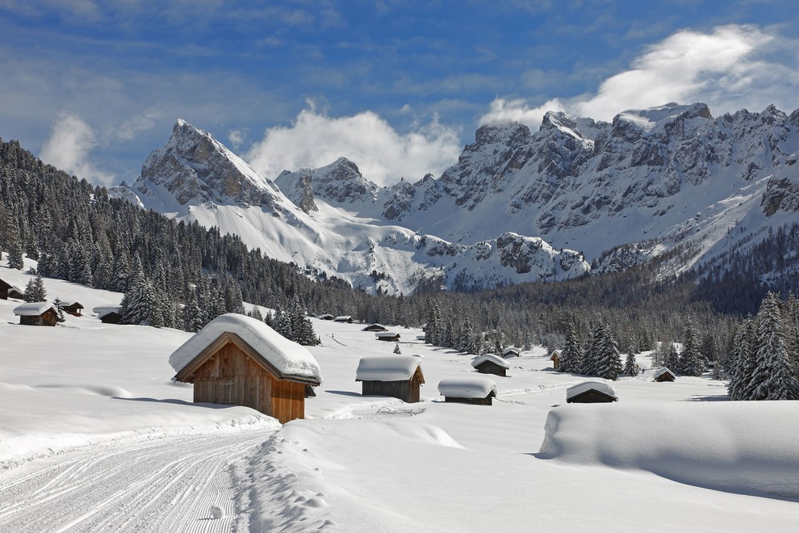

* Trasporto Verona – Campestrin e ritorno
* Residenza Dolimiti pensione completa tranne pranzo primo giorno
* Skipass per un giorno di discesa
* 6 ore scuola sci con i Maestri della Scuola sci
* 6 ore scuola sci Centro Fondo, skipass per il fondo
* Materiale per la ciaspolata del terzo giorno e guide alpine per l’escursione

La quota **non comprende il noleggio sci** che è di €20 discesa (per due giorni)

e € 10 per fondo; non sono comprese **le attività facoltative in piscina e**

**in palestra di roccia; tassa di soggiorno** 1,40 €; **skipass secondo giorno per discesa** 14€, **skibuss per discesa 5**€

**Insegnanti referenti Il Dirigente scolastico**

**Antolini Elisa – Butturini Lucia Agostini Sara**

 - - - - - - - - - - - - - - - - - - - - - - - - - - - - - - - - - - - - - - - - - - - - - - - - - - - - - - - - - - - - -

MODULO ADESIONE GITA SCOLASTICA ***(da restituire alla prof.ssa Antolini Elisa per la sede e alla prof.ssa Butturini Lucia per la succursale entro il 29/11/2019* con copia cartacea del bonifico *di euro 50 versata sul conto* conto corrente bancario intestato a**: Istituto Superiore Michele Sanmicheli

**Codice IBAN** : **IT03H0306912117100000046252** **CAUSALE:**

ACCONTOSCUOLA DI SCI VAL DI FASSA -Cognome:…Nome…(dello/a studente/ssa)CLASSE ……. Sez.:…….

Oggetto: Iscrizione Gita

Con il presente il Sottoscritto . . . . . . . . . . . . . . . . . . . .Genitore dell'alunno/a . . . . . . . . . .

iscritto/a alla classe . .. . . ……….., **ISCRIVE** il proprio figlio al Corso di (fare una crocetta sull’attività prescelta, sul livello

presunto e indicare se occorre noleggiare l’attrezzatura):

***Attività scelta Livello***

**□ Sci da discesa □ Principiante**

**□ Medio**

**□ Sci Fondo □ Esperto**

**□ Noleggio sci (€ 20 per due giorni discesa; € 10 per due giorni di fondo)**

Altezza_________ N° di scarpa___________

Autorizzo la pubblicazione sul sito di eventuali foto/video delle giornate che ritraggano mio/a figlio/a

Sì No

Firma del genitore………………………………………………………..